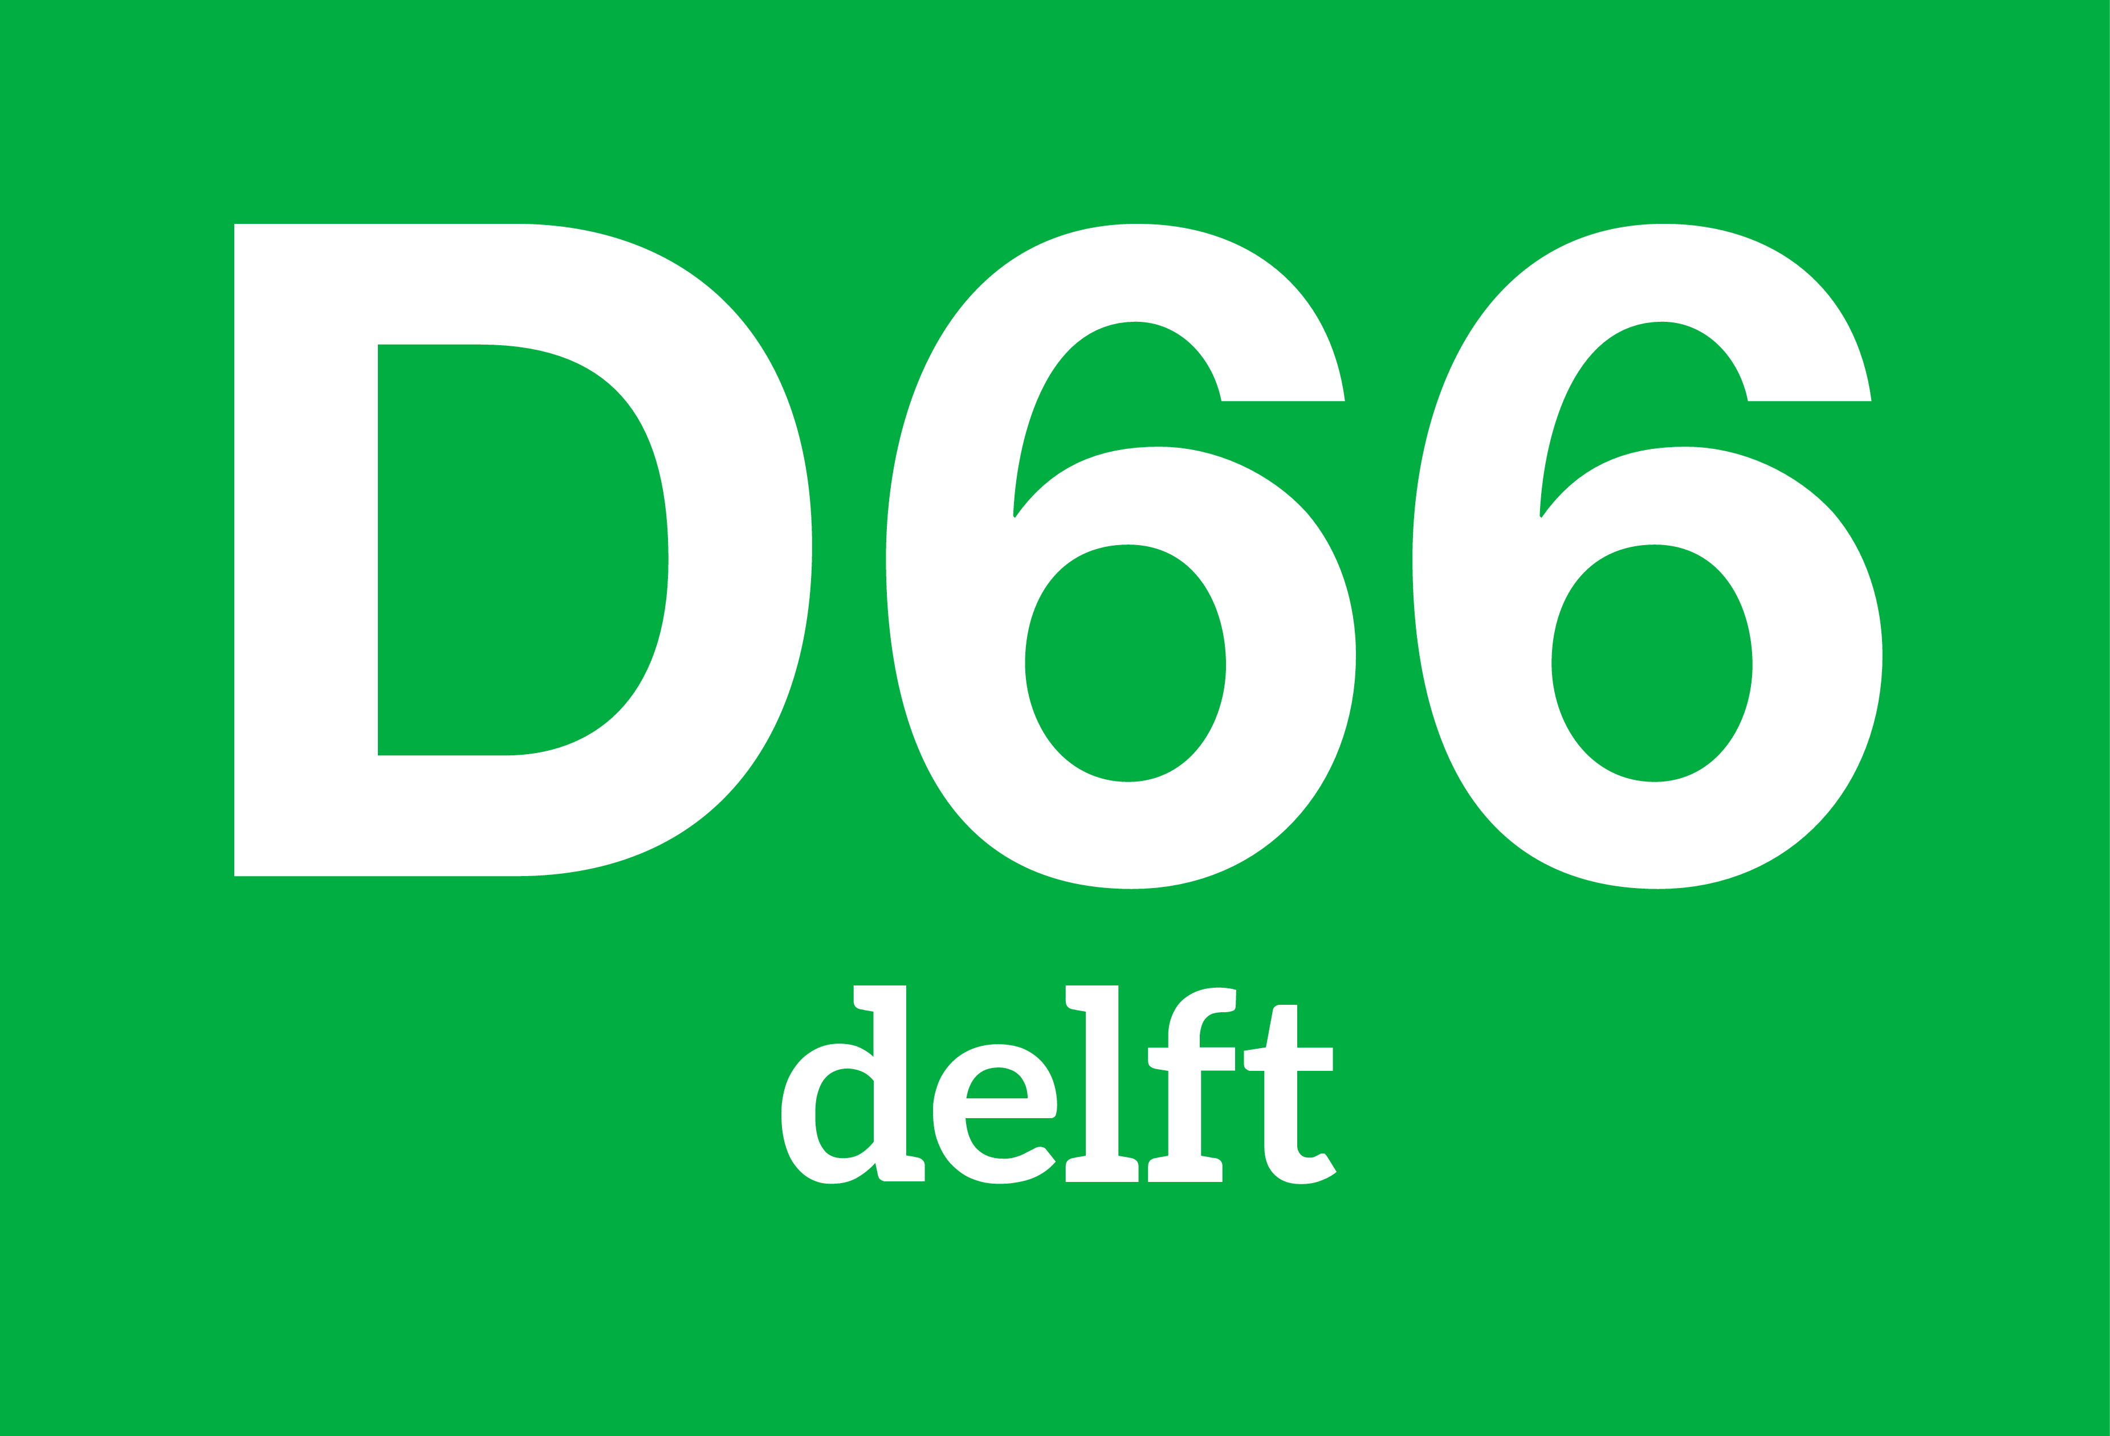**Kandidaatstellingsformulier Delft**

Kandideren voor een van de openstaande bestuursfuncties kan uiterlijk woensdag 5 maart 2025, 17:00u door dit formulier te mailen naar [bestuur@d66delft.nl](mailto:bestuur@d66delft.nl). Je hoort op 6 maart of je de enige kandidaat voor een functie bent of dat er meerdere kandidaten zijn.

De informatie die je in dit formulier opneemt zal ook gebruikt worden in de AAV-stukken die uiterlijk 11 maart naar de leden gestuurd worden voor de AAV van 25 maart. Daarvoor zouden wij graag ook een foto ontvangen die wij kunnen bijvoegen.

Tijdens de AAV van 25 maart 2025 (start 20u) vinden de verkiezingen plaats. Zet deze datum daarom in je agenda, zodat je hierbij kan zijn om je kandidatuur toe te kunnen lichten aan de leden.

**Naam:**

**Functie waarvoor ik mij kandidaat stel**

Voorzitter

Afdelingssecretaris

Algemeen bestuurslid

**Wie ben ik?**

**Waarom wil ik me in deze functie voor D66 Delft inzetten?**